**Presentación para el líder**

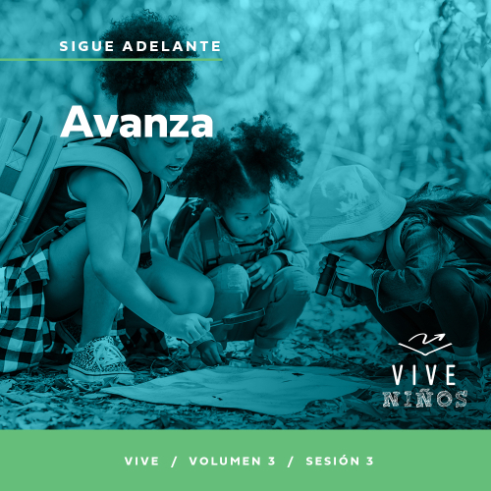

**Resumen del volumen**

**Sigue adelante**

*El Espíritu Santo fue dado para que tuviéramos poder para ir y hacer discípulos. Algunos van a los rincones más lejanos del mundo. Otros solo cruzan la calle. Sin embargo, el pueblo de Dios siempre va. Va al trabajo, a la escuela, al supermercado, a los partidos de fútbol de los niños y a las reuniones familiares. Y dondequiera que va, lleva el testimonio de Jesús. La vida de los verdaderos creyentes es ir y llevar a cabo su misión.*

**Resumen de la sesión**

**Avanza**

*En esta sesión de* **Vive***, los niños descubrirán cómo Jesús envió a setenta y dos discípulos a hablar de su amor a las personas. Ellos no llevaron mucho consigo. En cambio, fueron de dos en dos y avanzaron con fe a cumplir la misión de Jesús. Al igual que estos discípulos, los niños aprenderán que cada uno tiene una tarea en la misión de Jesús, individual, como parte de la comunidad de creyentes.*

**Lección bíblica**

Los discípulos escogen ir

[Lucas 10:1–20](https://ref.ly/logosref/Bible.Lk10.1-20)

**Verdad de fe**

Tengo una tarea que cumplir.

**Versículo de fe**

[Juan 20:21](https://ref.ly/logosref/Bible.Jn20.21) (NTV)

[Jesús] les dijo: «La paz sea con ustedes. Como el Padre me envió a mí, así yo los envío a ustedes».

**Preparación para la sesión**

**Tiempo de preparación para el líder: 20–25 minutos**

|  |
| --- |
| ***Necesitarás***  ***Grupo grande***  *• Biblia*  *• Cantos de adoración (Se sugiere buscar en internet canciones alegres y dinámicas relacionadas con la Biblia y el tema de la sesión.)*  *• Aquellos grupos que no usen o tabletas también necesitarán:*  *• Proyector o televisor*  *• Computadora o laptop*  *•* ***Diapositiva Verdad de fe***  *•* ***Diapositiva*** *o* ***Video Versículo de fe***  *•* ***Video Lección bíblica***  *•* ***Diapositivas Punto de enseñanza 1 – 3***  *• Pizarrón blanco o cartulina*  *• Marcador para pizarrón blanco o marcador común*  *• Dinero de juguete*  *• Mochila*  *• Par de sandalias*  *• Vinagre*  *• Bicarbonato de sodio*  *• Dos recipientes transparentes*  *• Bandeja para hornear de 13 × 9 pulgadas (30 × 20 cm)*  ***Grupo pequeño***  *• Biblias (en lo posible, todas de la misma versión), una para cada niño o pueden compartir*  *• Pelota*  *•* ***Hoja de actividad Grupo pequeño****, una por niño*  *• Lápices o bolígrafos, uno por niño*  *Para acceder al contenido y los videos de la sesión desde una computadora, visita:* [***ProyectoCompromisoBiblico.com/Descargas***](https://proyectocompromisobiblico.com/descargas) |
| ***Preparación***  ***Grupo grande***  *• Descargar los videos y las diapositivas que correspondan.*  *• Elegir cantos de adoración y tenerlos listos para su reproducción.*  *• Familiarizarse con el pasaje de la Escritura correspondiente a esta lección bíblica.*  *• Poner el pizarrón blanco o la cartulina en un lugar donde los niños lo puedan ver.*  *• Verter vinagre en uno de los recipientes transparentes y bicarbonato de sodio en el otro recipiente.*  ***Grupo pequeño***  *• Imprimir la* ***Hoja de actividad Grupo pequeño****, una hoja por niño.*  *• Imprimir una* ***Respuesta a la Hoja de actividad Grupo pequeño****, si se necesita.*  ***¿Es la primera vez que enseñas* Vive *para Niños? Lee la*** [**Guía para el facilitador**](https://0b769b0ed3569ef9d18b-f88d8272f61086866d50d048b43ef630.ssl.cf2.rackcdn.com/sites/biblengagementproject/Guia_para_el_facilitador_de_Escucha.pdf)**.** |

**Grupo grande**

**30 minutos**

*Verifica qué materiales se necesitan al comienzo de la sesión.*

**Introducción**

¿Cómo están todos hoy? *(Respuesta del grupo)* Hemos hablado de nuestra participación en la misión de Jesús. Recuerden, cada uno de nosotros tiene un propósito y podemos producir un impacto en el mundo.

Jesús nos usa a cada uno, para cumplir su misión, y espera que trabajemos juntos. Ser parte de una comunidad nos hace más fuertes y permite que hagamos más cosas.

• *Opcional: Cuenta una anécdota personal de cuando trabajaste con alguien en una misión o ministerio. En lo posible, que sea algo con lo que los niños se identifiquen. Por ejemplo, si participaste del equipo de ministerio estudiantil o fuiste voluntario en un viaje de misiones o de evangelización, o si sirves en un ministerio para niños junto con otros mientras diriges esta sesión ahora.*

**Verdad de fe**

Jesús quiere que todos trabajemos juntos para cumplir su misión. Hay lugar para todos en su equipo. Por eso, nuestra Verdad de fe para hoy es: **Tengo una tarea que cumplir.**

• *Mostrar la* ***Diapositiva Verdad de fe****.*



¿Qué significa decir «tengo una tarea que cumplir»? *(Escucha las respuestas.)* Piensen en los papeles que los actores desempeñan en las películas o series. Cada uno hace el papel de un personaje específico, y cada papel es diferente.

¿Qué pasaría si solo un actor interpretara su papel y los demás no aparecieran? ¿Habría película? *(Respuesta del grupo)* ¡No! Así pasa con la misión de Jesús.

Cada uno debe presentarse y desempeñar su papel para que la misión avance.

Digamos la Verdad de fe juntos para recordarla, y quiero decir, digamos las palabras juntos de verdad. Digan cada palabra una a una cuando yo los señale. **Tengo una tarea que cumplir.** ¡Felicitaciones!

**Juego**

|  |
| --- |
| *No requiere preparación.* |

**Movimiento en unidad**

Dios nos dio un propósito a cada uno, pero eso no significa que debemos trabajar siempre solos. Estamos llamados a trabajar juntos en comunidad. Al avanzar juntos en unidad, somos más fuertes y efectivos para llevar a cabo la misión de Jesús.

En este juego, practicaremos movernos en una unidad. El líder hará un ejercicio o movimiento y los demás lo imitaremos. ¡Veamos si nos movemos bien juntos!

• *Comienza al hacer ejercicios y movimientos lentos, para que los niños tengan suficiente tiempo para imitarlos. Al progresar el juego, acelera y cambia más rápido los movimientos para que les sea más difícil seguir el ritmo.*

• *Opcional: Elige nuevos líderes durante el juego.*

¡Qué bien se movieron todos juntos! La ayuda de todos fue necesaria y cada uno tuvo un papel importante que desempeñar. Si alguien trabajara por su cuenta o en oposición al resto del grupo, todos seríamos menos efectivos. Lo mismo pasa con la misión de Jesús. Debemos trabajar juntos al hablar de su amor, para que todos sepan que Jesús es maravilloso.

**Adoración**

Pensemos en lo maravilloso que es Jesús mientras lo adoramos todos juntos. ¿Sabían que a Él le gusta mucho cuando lo adoramos todos juntos? En [Mateo 18:20](https://ref.ly/logosref/Bible.Mt18.20) dice que cuando dos o más de sus seguidores se reúnen, Jesús está también en medio de ellos. Eso significa que Él está aquí mismo con nosotros mientras lo adoramos con nuestro canto.

• *Dirige a los niños en una o dos canciones que sean alegres, dinámicas y relacionadas con el tema.*

**Lección bíblica**

Gracias por adorar conmigo hoy. Me gusta mucho adorar a Jesús a solas, pero hay algo especial al adorarlo con ustedes. Adorar no es lo único que hacemos mejor juntos. En nuestra historia bíblica, Jesús envió a sus discípulos con la misión de hablar a las personas del reino de Dios. No los envió solos en esa misión. En cambio, Jesús dijo que fueran con otro discípulo. Juntos usarían su fe y trabajarían. Oremos, antes de aprender más sobre estos discípulos y su misión.

**Oración**

|  |
| --- |
| *Querido Jesús, gracias, muchas gracias, porque tú estás aquí con nosotros hoy. Ayúdanos a aprender de tus discípulos, cómo podemos obedecerte y servirte mejor. Amén.* |

**Video introductorio**

Antes de escuchar la historia bíblica, miremos este video.

• *Mostrar el* ***Video Lección bíblica****.*

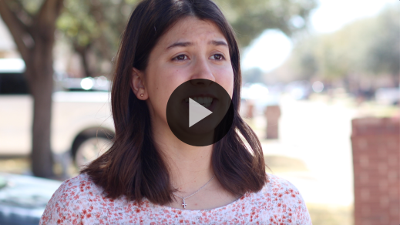

**Historia bíblica**

**Los discípulos escogen ir**

¡Este video nos ha preparado para nuestra historia bíblica! Cuando piensan en los discípulos de Jesús, ¿piensan en granjeros como el ejemplo de Isa del video? *(Respuesta del grupo)* A menudo pienso en los doce discípulos que Jesús eligió primero. Pero ¿sabían ustedes que había muchas más personas que seguían a Jesús? *(Respuesta del grupo)*

Los doce discípulos fueron algunos de los seguidores y amigos más cercanos de Jesús. Pero mucho más personas seguían a Jesús mientras iba de ciudad en ciudad, enseñando y sanando. Algunas de ellas fueron sus discípulos también. ¿Qué cualidades creen que Jesús buscaba en un discípulo? *(Escucha las respuestas.)* Muy buenas ideas. De la historia bíblica de hoy sabemos que Jesús buscaba discípulos llenos de fe y dispuestos a trabajar juntos.

**Enseñanza**

|  |
| --- |
| ***Necesitarás***  *• Pizarrón blanco o cartulina*  *• Marcador para pizarrón blanco o marcador común*  *• Dinero de juguete*  *• Mochila*  *• Par de sandalias*  *• Vinagre*  *• Bicarbonato de sodio*  *• Dos recipientes transparentes*  *• Bandeja para hornear de 13 × 9 pulgadas (30 × 20 cm)*  ***Preparación***  *• Poner el pizarrón blanco o la cartulina en un lugar donde los niños lo puedan ver.*  *• Verter vinagre en uno de los recipientes transparentes y bicarbonato de sodio en el otro.* |

La Biblia dice que Jesús eligió a setenta y dos discípulos y los envió en una misión muy importante. No sabemos mucho sobre ellos. Pero piensen en todas las personas que escucharon hablar de Jesús gracias a que ellos obedecieron y cumplieron su tarea en la misión de Jesús.

No fue fácil lo que Jesús les dijo que hicieran. Veamos por qué. Abran la Biblia o busquen el pasaje en la Biblia que usan en el celular. Ábranla en [Lucas 10:1–20](https://ref.ly/logosref/Bible.Lk10.1-20).

• *Para no prolongar el tiempo en el Grupo grande, recomendamos que no sean los niños los que lean.*

• *Opcional: Recuerda a los niños que marquen este pasaje con un marcador de página para volver a leerlo en casa.*

**1. Jesús envió a los discípulos de dos en dos.**

• *Mostrar la* ***Diapositiva Punto de enseñanza 1****.*

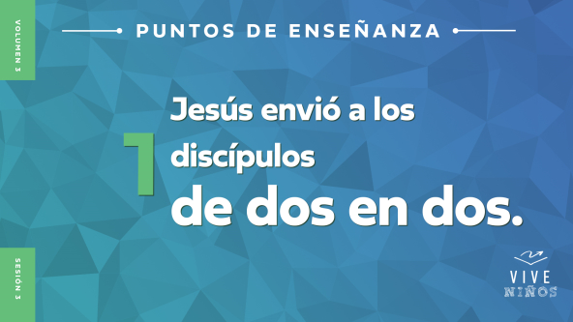

• *Lee* [*Lucas 10:1–3*](https://ref.ly/logosref/Bible.Lk10.1-3)*.*

Jesús eligió especialmente a setenta y dos discípulos para esta misión. No eran los doce discípulos en los que pensamos primero. Jesús ya los había enviado a ellos antes a una misión similar. ¿Envió Jesús a los setenta y dos discípulos solos? *(Respuesta del grupo)* No, Jesús los envió de dos en dos. Calculemos cuántas parejas fueron.

• *Ve al pizarrón y escribe la división «72 / 2», 72 dividido 2.*

¿Quién puede hacer esta división para nosotros? *(Respuesta del grupo)*

• *Elige un niño que haga la división. Si se equivoca, que los demás lo ayuden a hacerla correctamente.*

¡Correcto! Treinta y seis parejas de discípulos fueron enviadas a las ciudades y lugares que Jesús pensaba visitar. ¿Suena como una tarea importante? *(Respuesta del grupo)* Me parece una tarea muy importante.

¿Son setenta y dos muchas personas? *(Respuesta del grupo)* Creo que sí, pero Jesús dijo que no eran suficientes para alcanzar a todos los que necesitaban oír acerca de Él. Así que dijo a sus discípulos que oraran por más obreros. ¿Cómo creen que más discípulos podrían conocer a Jesús y decidir seguirlo? *(Escucha las respuestas.)* ¡Una manera era al oír hablar de Él a los setenta y dos discípulos!

Imagínense que cada uno de ustedes era uno de estos discípulos enviados a esta importante misión de Jesús. ¿Qué cosas querrían en llevar consigo? *(Escucha las respuestas.)* Son excelentes respuestas. Yo llevaría dinero, mucha ropa, zapatos, jabón, pasta de dientes, cepillo de dientes y muchos bocadillos. Así estaría listo para ir. Veamos si los discípulos llevaron lo que yo llevaría.

**2. Jesús dijo a los discípulos que tuvieran fe.**

• *Mostrar la* ***Diapositiva Punto de enseñanza 2****.*

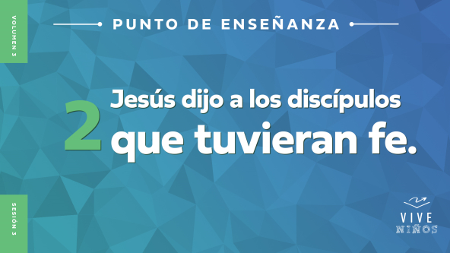

• *Lee* [*Lucas 10:4–15*](https://ref.ly/logosref/Bible.Lk10.4-15)*.*

Sigan imaginando que eran uno de esos discípulos. Después de escuchar a Jesús decir todo esto, ¿qué pensarían de las cosas que querían llevar? *(Escucha las respuestas.)* Creo que lo que yo pensaba llevar no era lo que Jesús quería que llevara. Dijo a los discípulos específicamente que no llevaran dinero. *(Levanta el dinero de juguete.)* No podían llevar ni una bolsa ni una mochila con cosas. *(Levanta la mochila.)* Ni siquiera podían llevar un par adicional de zapatos. *(Levanta el par de sandalias.)*

¿Por qué creen que Jesús dijo que no llevaran nada? *(Escucha las respuestas.)* Quería que tuvieran fe, que creyeran tanto en Él como para obedecerle. No quería que dependieran de sus cosas para cumplir la misión. Jesús quería que dependieran de Él. Se aseguraría de que tuvieran todo lo que necesitaban para el camino.

Además, Jesús quería que los discípulos hablaran con las personas de los pueblos donde fueran. Debían relacionarse con los pobladores para encontrar dónde alojarse y comer. Así sabrían si ellos los aceptaban. Si los pobladores aceptaban a los discípulos, ¿qué dijo Jesús que hicieran? *(Escucha las respuestas.)* Jesús quería que aceptaran esa hospitalidad, sanaran a los enfermos y les hablaran del reino de Dios.

Pero ¿qué dijo Jesús a los discípulos que hicieran si en un pueblo no los aceptaban? *(Escucha las respuestas.)* ¡Que se marcharan de esa ciudad! Dijo que se sacudieran el polvo de los pies y advirtieran que serían juzgados por Dios. ¿Creen que en unos pueblos no los recibieron? *(Respuesta del grupo)* Es probable, pero hasta donde sabemos, ninguno de ellos renunció o regresó. Todos siguieron adelante con la misión para la que Jesús los había llamado. Cada discípulo tenía un papel y una tarea que cumplir. ¿Creen que fue necesaria mucha fe para seguir sus instrucciones? *(Respuesta del grupo)* ¡Seguro que sí! Pero felizmente, ellos no estaban solos.

**3. Jesús preparó a los discípulos para cumplir la misión.**

• *Mostrar la* ***Diapositiva Punto de enseñanza 3****.*

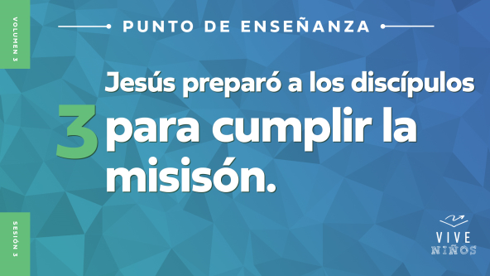

• *Lee* [*Lucas 10:16–20*](https://ref.ly/logosref/Bible.Lk10.16-20)*.*

¿Podrían cumplir esos discípulos esta tarea por su cuenta? *(Respuesta del grupo)* No creo. Pero lo bueno es que no tuvieron que hacerla ellos solos. Jesús los preparó para eso. También dijo que si alguien aceptaba el mensaje que los enviaba a decir, aceptaría el mensaje de Jesús. Pero si alguien rechazaba su mensaje, esa gente lo rechazaba a Él… y a Dios. ¡Qué fuerte!

Los discípulos solos eran como este bicarbonato. *(Levanta el recipiente con el bicarbonato.)* El bicarbonato de sodio de por sí sirve para algunas cosas, pero necesita otro ingrediente (un socio) para ser verdaderamente activo. Jesús es como este vinagre. *(Levanta el vinagre.)* Cuando Jesús envió a sus discípulos, los equipó para la tarea.

• *Pon el recipiente con bicarbonato sobre la bandeja de 9 × 13 pulgadas (30 × 20 cm), por si algo se derrama.*

• *Vierte el vinagre sobre el bicarbonato hasta que burbujee y salga del recipiente.*

Como fueron enviados por Jesús, los discípulos sanaron personas, obraron milagros y echaron fuera demonios por el poder de Dios. Si hubieran tratado de cumplir esta misión por su cuenta, habrían fracasado. Pero con Jesús, la cumplieron.

**Oración y respuesta personal**

*Mientras oran, se podría poner como fondo una música suave de adoración.*

Cada uno de los discípulos tenía una tarea que cumplir en la misión de Jesús. Él los envió. Pero cada uno tenía que presentarse, tener fe y trabajar en unidad. Ninguno tuvo que arreglárselas solo. Al orar hoy, nos juntaremos en parejas como hicieron los discípulos de Jesús. Encuentra una pareja y pregúntale por qué necesita oración. Luego oren en voz alta por las necesidades de cada uno. Somos más fuertes cuando estamos unidos.

• *Ayuda a los niños a formar parejas y a orar por sus necesidades.*

• *Si un niño se queda solo, ayúdalo a encontrar pareja o invítalo a unirse a otro grupo.*

**Oración**

*Opcional: Los niños repiten las frases de la oración a medida que las dices.*

|  |
| --- |
| *Querido Jesús, gracias por darme una tarea que cumplir en tu misión. Ayúdame a trabajar con otros creyentes para hacer más discípulos para ti. Amén.* |

**Versículo de fe**

Nuestro Versículo de fe nos dice que Dios envió a Jesús, y que Él nos envía a nosotros. Digámoslo juntos.

• *Mostrar el* ***Video Versículo de fe****.*



[Juan 20:21](https://ref.ly/logosref/Bible.Jn20.21) (NTV)

[Jesús] les dijo: «La paz sea con ustedes. Como el Padre me envió a mí, así yo los envío a ustedes».

¿Por qué envió Dios a Jesús? *(Escucha las respuestas.)* Para morir en nuestro lugar y perdonar nuestros pecados. ¿Y por qué nos envía Jesús a nosotros? *(Escucha las respuestas.)* Para hablar a las personas de Él y hacer más discípulos.

**Verdad de fe**

Es poderoso saber que Jesús nos envía para cumplir su misión. Por eso es tan importante nuestra Verdad de fe. Díganla conmigo. **Tengo una tarea que cumplir.**

• *Mostrar la* ***Diapositiva Verdad de fe****.*



Señálate y dila de nuevo. **Tengo una tarea que cumplir.** ¡Muy bien! Sigamos aprendiendo acerca de la tarea que Jesús tiene para nosotros.

• *Invita a los niños a pasar a los grupos pequeños o despídete de ellos si la sesión termina aquí.*

**Grupo pequeño**

**30 minutos**

*Esta parte se puede hacer con todo el grupo o en grupos pequeños. Durante las actividades en grupos pequeños, la meta es que los niños se relacionen con la Palabra de Dios y entre ellos. El líder del grupo pequeño dirigirá todas las actividades.*

**Conexión del grupo**

**¿Qué tarea es?**

|  |
| --- |
| *No requiere preparación.* |

Todos tenemos una tarea que cumplir en la misión de Jesús, así como hay diferentes ocupaciones o tareas en nuestra comunidad. ¿Cuál es una ocupación o tarea que te gustaría hacer cuando seas grande? *(Escucha las respuestas.)*

Nos divertiremos mientras representamos algunas de estas ocupaciones que mencionamos. Pero, así como en nuestra historia bíblica, no debes cumplir esta misión solo. Elige un compañero y luego trabajen juntos para representar el papel que les asigne.

• *Ayuda a los niños a formar parejas y asigna una de las ocupaciones o tareas a cada pareja.*

• *Profesor*

• *Médico*

• *Policía*

• *Pastor*

• *Bombero*

• *Músico*

• *Deportista*

• *Artista*

• *Chef*

• *Padre o madre que trabaja en el hogar*

• *Espera que los niños practiquen la representación de su papel.*

• *Las parejas luego se turnan para representar su tarea y el resto del grupo trata de descubrir de qué ocupación se trata.*

• *Jueguen otra vez si hay más tareas.*

¡Qué divertido! Tengo ganas de ver qué ocupación o tarea les dará Jesús a ustedes cuando sean mayores. Pero no deben esperar a ser mayores para participar de su misión. Pueden comenzar a cumplir la tarea ahora mismo.

**Repaso de la lección bíblica**

• *Si las actividades de los grupos pequeños no se hacen justo después del grupo grande, puedes leer el pasaje de la historia bíblica antes de comentarla.*

|  |
| --- |
| ***Necesitarás***  *• Biblias (en lo posible, todas de la misma versión), una para cada niño o pueden compartir*  *No requiere preparación.* |

**Repaso de la historia bíblica: Los discípulos escogen ir** [**Lucas 10:1–20**](https://ref.ly/logosref/Bible.Lk10.1-20)

Veamos qué recordamos de la historia bíblica. ¿A quién escogió Jesús? *(Escucha las respuestas.)* Escogió a setenta y dos discípulos y los envió a los lugares que Él pensaba visitar. Su misión era ver quiénes los recibirían y escucharían su mensaje.

¿Qué dijo Jesús que llevaran en su misión? *(Escucha las respuestas.)* No podían llevar bolsos, ni dinero o ropa extra. Él quería que avanzaran con fe y que dependieran de Él para sus necesidades. ¿Tuvieron éxito los discípulos? *(Respuesta del grupo)* ¡Sí! La Biblia dice que hicieron muchos milagros y sanaron muchos enfermos. ¿Hicieron todo eso ellos solos? *(Respuesta del grupo)* No, no podemos sanar a las personas nosotros solos. Jesús les dio el poder para que fueran e hicieran discípulos para Él.

• *Opcional: Da a cada niño una Biblia y lean juntos la historia.*

**Reflexión en grupo**

*Puedes usar todas o solo algunas de las preguntas como iniciadoras de la conversación. Las preguntas marcadas con un asterisco (*) están pensadas para estimular la conversación. Adáptalas a los intereses y la madurez del grupo. En general, los niños mayores serán más capaces que los menores de profundizar en los temas.*

**Preguntas**

¿A cuántos discípulos envió Jesús en la historia de hoy?

¿Cómo creen que se sintieron estos discípulos cuando Jesús les dijo que no llevaran nada con ellos?

* ¿Prefieren hacer las cosas solos o con otros? ¿Por qué?

* ¿Por qué creen que Jesús envió a estos discípulos en parejas?

* ¿De qué maneras podemos ser más fuertes cuando trabajamos juntos?

¿Cómo creen que respondieron los discípulos si los rechazaban?

¿Creen que ir en esta misión cambió a estos discípulos? Si fue así, ¿cómo los cambió?

* ¿Hay algo que debes enfrentar en este momento que requiere que tengas fe?¿Por qué es así?

**Vive**

|  |
| --- |
| *No requiere preparación.* |

**Verdad de fe**

Nuestra Verdad de fe para hoy es: **Tengo una tarea que cumplir.** Díganla conmigo una vez más. **Tengo una tarea que cumplir.** Cuando los discípulos regresaron de su misión, estaban entusiasmados con lo que sucedió. Vieron el poder de Jesús obrar en su vida y ¡también lo que podía hacer en la vida de otros!

**Desafío**

Los desafío a encontrar un amigo o una amiga esta semana. Elijan alguien que también sea creyente y decidan hacer algo juntos para el Señor. Quizás se pongan de acuerdo para orar juntos. Tal vez trabajen juntos para ayudar a alguien que no conoce a Jesús. O pueden ir juntos a hablar a alguien de Jesús. Es mucho más fácil hacer discípulos para Jesús si trabajamos juntos.

**Oración**

*Para terminar este espacio, pregunta si tienen una necesidad de oración o si quieren agradecer y alabar a Dios por algo. Toma nota de las peticiones de oración del grupo y recuérdalas cada vez que se reúnan.*

• *Los niños comentan y oran por las peticiones de oración de sus compañeros.*

|  |
| --- |
| *Querido Jesús, ayúdame a hacer cualquier tarea que tú tengas para mí. Ayúdame a tener fe y dame tu poder para que pueda alcanzar a otros para ti. Amén.* |

**Repaso del Versículo de fe**

|  |
| --- |
| ***Necesitarás***  *• Pelota*  *No requiere preparación.* |

Nuestro Versículo de fe nos recuerda que Jesús nos envía como envió a estos setenta y dos discípulos de nuestra historia bíblica. Digamos todos juntos el Versículo de fe.

• *Mostrar el* ***Video Versículo de fe****.*



[Juan 20:21](https://ref.ly/logosref/Bible.Jn20.21) (NTV)

[Jesús] les dijo: «La paz sea con ustedes. Como el Padre me envió a mí, así yo los envío a ustedes».

¿Quién quiere decir el Versículo de fe de memoria? *(Escucha las respuestas.)* ¡Muy bien! ¡Creo que estamos listos para el siguiente juego!

**Diversión con el Versículo de fe**

**Versículo relámpago**

Jugaremos a decir el Versículo de fe lo más rápido que podamos, como si fuera un relámpago. Pero hay una condición. Debemos trabajar juntos y decirlo palabra por palabra. Hagamos un círculo y pasémonos la pelota. Cuando la tengas en las manos, di la siguiente palabra del Versículo de fe. No digas ninguna palabra hasta que no tengas la pelota. Veamos qué tan rápido decimos el versículo.

• *Pasen la pelota alrededor del* círculo *y digan el versículo.*

• *Jueguen varias veces para ver si pueden decir más rápido el versículo.*

¡Fueron como relámpago para decir el Versículo de fe! Espero que todos lo hayan memorizado después de este juego.

**Hoja de actividad**

**Encuentra la ocupación**

|  |
| --- |
| ***Necesitarás***  *•* ***Hoja de actividad Grupo pequeño****, una por niño*  *• Lápices o bolígrafos, uno por niño*  ***Preparación***  *• Imprimir la* ***Hoja de actividad Grupo pequeño****, una hoja por niño.*  *• Imprimir una* ***Respuesta a la Hoja de actividad Grupo pequeño****, si se necesita.* |

¿Están listos para encontrar palabras? Busquémoslas.

• *Reparte una copia de la* ***Hoja de Actividad******Grupo pequeño*** *y un lápiz a cada niño.*

Traten de encontrar todas las palabras en esta búsqueda de ocupaciones. Pero nuestra historia bíblica era sobre el gran desafío que Jesús había dado a sus discípulos. Por eso la Hoja de actividad tiene un desafío más. Cada palabra que encuentren tiene una letra dentro de un círculo. Empareja la letra dentro del círculo con el número junto a esa palabra en la lista. Eso les indicará en qué lugar va la letra, y revelará una ocupación muy importante que todos debemos cumplir. ¿Están listos para el desafío? *(Respuesta del grupo)* ¡Vamos muchachos, ustedes pueden!

• *Apoya a los niños que necesitan ayuda para realizar esta actividad.*

**Despedida**

Los setenta y dos discípulos que Jesús escogió para enviar son ejemplos admirables para nosotros: tuvieron fe y trabajaron juntos para cumplir la misión que Jesús les dio. ¿Estás dispuesto a hacer lo que sea para cumplir la tarea a la que Jesús te ha llamado a cumplir? *(Respuesta del grupo)* Oremos y pidamos a Dios la misma fe que tuvieron estos discípulos para ir y hacer discípulos para Él.

**Oración**

|  |
| --- |
| *Querido Dios, gracias por darnos la fe que necesitamos y por enviarnos a ser parte de tu misión. Ayúdanos a estar listos para hacer cualquier cosa necesaria para hacer discípulos para ti. Amén.* |

**Repaso de la Verdad de fe**

• *Mostrar la* ***Diapositiva Verdad de fe****.*



Gracias por acompañarme y pasar un grato tiempo juntos. Antes de irnos, vamos a repetir juntos la Verdad de fe una última vez. **Tengo una tarea que cumplir.** ¡No se olviden nunca de esta verdad! Jesús quiere que todos trabajemos juntos para cumplir su misión. ¡Hasta la próxima!

• *Los niños llevan a casa la* ***Hoja de actividad Grupo pequeño****.*

• *Recuerda a los padres que tengan los* ***Devocionales familiares*** *con sus hijos y que los encontrarán en la aplicación.*

• *Informa a todos también la fecha y la hora de la siguiente sesión.*